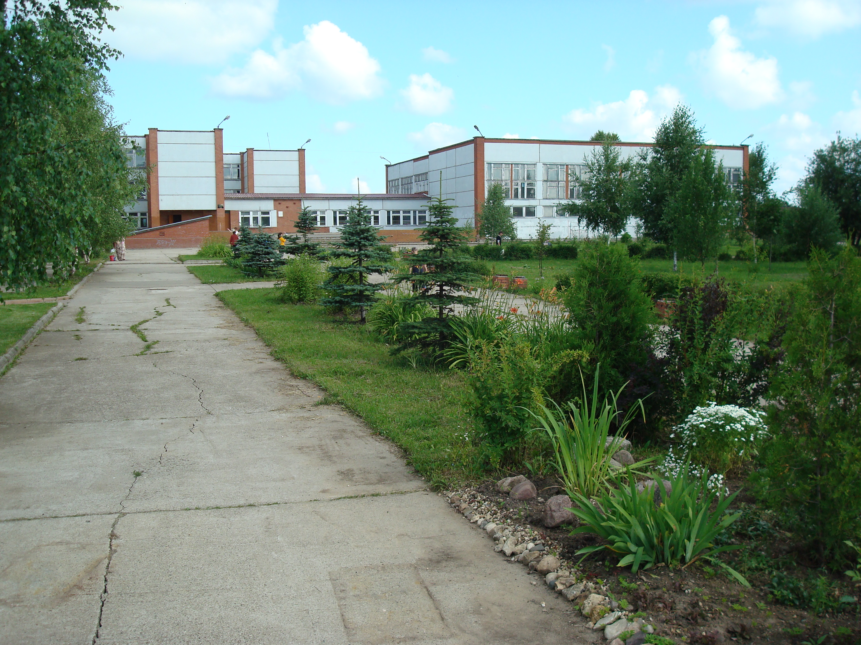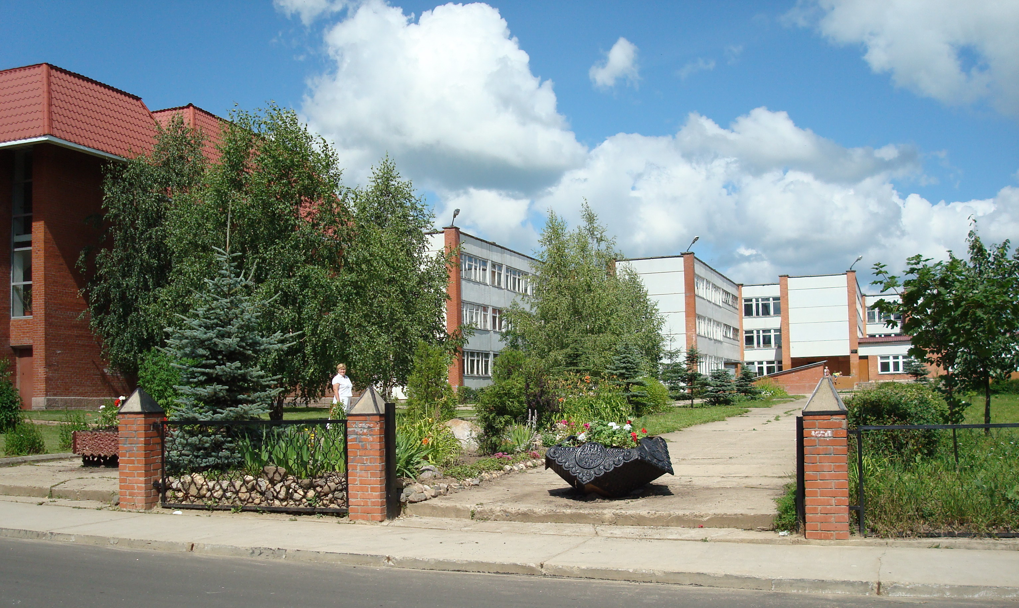

Публичный Доклад
муниципального общеобразовательного учреждения
«СРЕДНЯЯ ОБЩЕОБРАЗОВАТЕЛЬНАЯ ШКОЛА №28»
П. БОГОРОДСКОЕ Сергиево-Посадского муниципального района Московской области
оБ ОСНОВНЫХ РЕЗУЛЬТАТАХ И НАПРАВЛЕНИЯХ ДЕЯТЕЛЬНОСТИ
за 2009- 2010 учебный год.
Цель настоящего доклада – рассказать широкой общественности – родителям, представителям власти, всем заинтересованным лицам - о результатах и условиях функционирования школы №28 в 2009-2010 учебном году, проблемах и направлениях ее развития в следующем году.
При подготовке доклада учитывались приоритетные направления Национальной образовательной инициативы «Наша новая школа», Концепции социально-экономического развития Сергиево-Посадского муниципального района Московской области на период до 20020 года, основные направления развития муниципальной системы образования, сложившиеся традиции социокультурного развития района и городского поселения Богородское.
Настоящий доклад подготовлен на основе данных государственной статистики, данных мониторинга за прошедший учебный год.
При подготовке доклада использованы Методические рекомендации по подготовке публичных докладов муниципальных систем образования и общеобразовательных учреждений, подготовленных коллективом центра стратегических разработок ГОУ ВПО МО «Академия социального управления» и рекомендованных Министерством образования Московской области для использования в муниципальных образованиях.

РАЗДЕЛЫ ДОКЛАДА
- Общая характеристика образовательного учреждения
- Состав обучающихся
- Структура управления школой
- Условия осуществления образовательного процесса
- Учебный план и режим обучения
- Финансовое обеспечение
- Результаты образовательной и воспитательной деятельности
- Состояние здоровья школьников. Меры по охране и укреплению здоровья учащихся. Организация питания. Обеспечение безопасности.
- Социальное партнерство
- Основные сохраняющиеся проблемы школы
1. Общая характеристика ОБРАЗОВАТЕЛЬНОГО УЧРЕЖДЕНИя

Средняя общеобразовательная школа №28 находится в уникальном месте, где соединяются старинные традиции и современные технологии: Богородская художественная резьба по дереву и Загорская ГАЭС.
Школа была основана в 1990-1991 учебном году. Здание школы на 1296 мест выполнено по проекту школ города Тольятти. В школе имеется 54 учебных кабинета (в том числе 2 кабинета физики, кабинеты химии и биологии, слесарная и столярная мастерские, 2 кабинета обслуживающего труда, кабинет информатики), библиотека с фондом более 11 тысяч книг, столовая на 302 посадочных места, медицинский кабинет, актовый зал, 2 спортивных зала. Рядом со школой расположен плавательный бассейн.
В 2009-2010 учебном году школа прошла аккредитацию. В 2010-2011 учебном году пройдет лицензирование. В настоящее время имеется лицензия на право ведения общеобразовательной деятельности в сфере общего образования (А № 189466 от 30.12.2005 года).
В 2010-2011учебном году школа №28 отметит своё 20-летие.

2. СОСТАВ ОБУЧАЮЩИХСЯ.
Анализ численности учащихся демонстрирует стабильность в работе школы. Конкурсного набора учащихся в школу нет, основная масса учащихся проживает в микрорайоне школы. Расположение школы позволяет учащимся легко добираться до места учёбы. Анализ движения учащихся показывает, что основной причиной выбытия из школы является смена места жительства. В микрорайоне школы находится еще одно общеобразовательное учреждение, но большинство детей из ближайших детских садов поступают в нашу школу. Контингент первоклассников стабильно увеличивается за последние три года, что свидетельствует о конкурентной способности школы. Родители и дети целенаправленно выбирают нашу школу. С 1 сентября 2010г. выпускники 9-х классов МОУ СОШ №17 смогут продолжать своё обучение в нашей школе.

Контингент учащихся.
Год | всего |  | 1-3/4 классы |  | 5/9 классы |  | 10/11 классы
Год | Классов | Учащихся | Классов | Учащихся | Классов | Учащихся | Классов | Учащихся
2000- 2001 | 37 | 890 | 8 | 193 | 21 | 524 | 8 | 173
2001-2002 | 35 | 854 | 7 | 187 | 21 | 517 | 7 | 150
2002-2003 | 33 | 812 | 8 | 198 | 18 | 452 | 7 | 162
2003-2004 | 32 | 786 | 9 | 215 | 15 | 378 | 8 | 193
2004-2005 | 31 | 717 | 13 | 275 | 11 | 284 | 7 | 158
2005-2006 | 31 | 643 | 12 | 243 | 13 | 202 | 6 | 198
2006-2007 | 31 | 601 | 12 | 239 | 12 | 243 | 6 | 119
2007- 2008 | 27 | 548 | 11 | 225 | 11 | 233 | 5 | 90
2008-2009 | 23 | 554 | 10 | 252 | 10 | 238 | 3 | 64
2009- 2010 | 20 | 542 | 10 | 244 | 9 | 263 | 1 | 20

На 1 сентября 2010г. школе обучается 580учащихся в 22 классах-комплектах
в одну смену. Средняя наполняемость классов составляет 26,3 человека.

3. СТРУКТУРА УПРАВЛЕНИЯ ШКОЛОЙ
Административное управление школой осуществляет директор и его заместители.
Основной функцией директора школы является координация усилий всех участников образовательного процесса через Управляющий совет, педагогический совет, общественную конференцию.
Заместители директора реализуют оперативное управление образовательным процессом и осуществляют мотивационную, информационно-аналитическую, планово-прогностическую, организационно-исполнительскую, контрольно-регулировочную и оценочно-результативную функции.
4. УСЛОВИЯ ОСУЩЕСТВЛЕНИЯ ОБРАЗОВАТЕЛЬНОГО ПРОЦЕССА.
В школе работают 68 человек: 36 учителей, 6 воспитателей ГПД, 1 педагог дополнительного образования и 25 человек обслуживающего персонала.
Образовательный статус педагогов достаточно высок: 100% имеют высшее образование. Десять преподавателей нашей школы награждены отраслевыми наградами «Заслуженный работник образования Московской области», «Почётный работник общего образования», грамотами Министерства образования Московской области. Семь учителей школы являются призёрами районного конкурса педагогического мастерства Педагог года», 2 учителя – стали участниками регионального этапа ПНП «Образование».
Основным приоритетом нашей школы была и есть подготовка грамотной, компетентной и творчески развивающейся личности учителя.
Школа укомплектована кадрами на 100%, 1 педагог работает по совместительству. В школе работают психолог, социальный педагог, библиотекарь.
Учителя нельзя заставить быть творческим педагогом. Он должен сам хотеть этого. Задача администрации школы – предрасположить педагога к творческой деятельности, создать ситуацию успешности прохождения аттестации.
Методическая тема школы «Использование новых образовательных и воспитательных инфокоммуникационных технологий как основы эффективного и качественного образования и воспитания». В школе сложилась система обучения учителей школы овладению информационными технологиями. Каждый третий прошел курсы в Центре Интернет образования в городе Орехово-Зуево, 6 преподавателей обучились в школе менеджеров «Нива», 4 педагога на курсах INTEL «Обучение для будущего». С мая 2010 г. школа стала участником Партнерской программы Открытого молодёжного университета г.Томск.. Таким образом можно сказать, что полученные знания и навыки позволяют всем преподавателям использовать ИКТ в педагогической деятельности. За 2009-2010 учебный год 18 преподавателей повысили свою квалификацию в различных учреждениях последипломного образования.
Материально-техническая база учреждения способствует качественной организации педагогического процесса в школе. За период с 2005 по 2009 годы, за счет бюджетного финансирования школа значительно расширила свою материально-техническую базу. Было приобретено 4 телевизора, 4 мультимедийных проектора, 10 компьютеров, 3 ноутбука, музыкальный центр, 2 магнитофона, 3 принтера, 2 сканера, ксерокс, 2 DVD-плеера, 3 экрана. На 34% пополнен библиотечный фонд, приобретен спортивный инвентарь и спортивная форма, произведен монтаж тревожной сигнализации, закуплено новое оборудование в школьную столовую.
Без существенного улучшения материально-технической базы нельзя организовать современный образовательный процесс. В рамках Национального проекта «Образование» в 2009 году были приобретены интерактивный комплекс, кабинет литературы, кабинет физики, 4 компьютера и другая оргтехника. Это оборудование активно используется на уроках и во внеклассной деятельности. К сожалению, бюджетное финансирование 2010 года не позволило укрепить материально-техническую базу школы., но совместными усилиями Совета депутатов городского поселения Богородское и фирмы БИС были подключены к сети Интернет 4 кабинета. МОУ СОШ №28 имеет полное ограждение от прилегающих территорий. Общая площадь земельного участка 2 гектара. Площадь пришкольного участка составляет 1 гектар. На участке имеется молодой фруктовый сад, цветники, декоративные кустарники, разнообразные деревья хвойных и лиственных пород. В 2009 году школа участвовала в районном конкурсе на лучший цветник среди муниципальных учреждений и заняла 2 место среди школ района.

5. УЧЕБНЫЙ ПЛАН И РЕЖИМ ОБУЧЕНИЯ В ШКОЛЕ.
Учитывая потребности и возможности личности, школа предоставляет возможность осваивать образовательные программы в очной форме, в форме индивидуального обучения на дому (по состоянию здоровья учащегося). Учебный процесс организован в соответствии с расписанием уроков. Учебная нагрузка соответствует предельно допустимым нормам и требованиям СанПинов. 1-4 классы занимаются в режиме пятидневной учебной недели; 5- 11 классы занимаются в режиме шестидневной учебной недели. Занятия проводятся в одну смену. Продолжительность уроков составляет: в 1-х классах 35 минут, во всех остальных классах 45 минут.
Учебный план школы разработан на основе Федерального базисного плана 2004 года и представляет собой сочетание общеобразовательных программ и программ углубленного изучения отдельных предметов, факультативов и кружков для развития интеллекта и творческих способностей детей.
Учебный план 2009- 2010 учебного года включает углубленное изучение предмета «Математика» в 7Б, 8А, 9Б классах; содержит предметы регионального компонента: « Родное Подмосковье» в 7А и 8Б классах, «Духовное краеведение Подмосковья» в 6Б классе, «История Московской области» в 7А классе, «Культура русского речевого общения» в 11 классе С 2007 г. апробируется учебно-методический комплект «Сфера» (биология).
Учебный план начальной школы включает изучение программ «Все цвета, кроме черного» во 2,3, 4 классах. С сентября 2009г. в 1А и 2А классах был введен учебно-методический комплект «Планета знаний».
Дополнительные образовательные программы, реализуемые в школе во внеурочное время (занятия кружков и секций) за счёт средств бюджета и совместно с различными и общественными организациям имеют следующую направленность:
Физкультурно-спортивная –5; Художественно-эстетическая- 9;Туристско-краеведческая – 1 ;
Научно-техническая – 1
В 2009 - 2010 учебном году количество детей, занимающихся во внеурочное время – 375 человек, что составляет 70,2% от всех учащихся школы. Количество занимающихся в кружках и секциях на базе школы – 184 человек, что составляет 34,5% (2008-2009- 116 уч-ся, 22,2%). Просматривается положительная динамика в занятости учащихся школы во внеурочное время. Этому способствует увеличение числа учащихся, занимающихся в ГПД и увеличение числа кружков, работающих на базе школы.

6.ФИНАНСОВОЕ ОБЕСПЕЧЕНИЕ.
№ п | Показатели | Значение (в тыс. руб.)
1 | Годовой бюджет учреждения (плановый, 2008г) | 23 146, 50
2 | Расходы бюджета ОУ на общее образование (начальное, основное, полное среднее, фактические на 01 января 2009 г.) | 21 669, 80
3 | Доходы от предпринимательской деятельности ОУ | 409,0
4 | Благотворительная (спонсорская) помощь ОУ | 0
5 | ФОТ учреждения (всего) | 14 851,90
 | педагогических работников | 1 459, 00
 | учителей | 8 690, 30
 | административно-управленческого персонала | 2 610, 40
 | учебно-вспомогательного персонала | 198,4
 | младшего обслуживающего персонала | 1 893, 80
6 | Стимулирующая часть ФОТ (всего) | 851, 7
 | педагогических работников | 93,4
 | учителей | 312,4
 | административно-управленческого персонала | 425,7
 | учебно-вспомогательного персонала | 0
 | младшего обслуживающего персонала | 20,2
7 | Минимальная зарплата учителей по тарификации * | 7,7
8 | Максимальная зарплата учителей по тарификации * | 21,8
9 | Стоимость ученико-часа | 0,0
10 | Апробирует ли ОУ модельную методику | Нет

7. РЕЗУЛЬТАТЫ ОБРАЗОВАТЕЛЬНОЙ И
ВОСПИТАТЕЛЬНОЙ ДЕЯТЕЛЬНОСТИ.
Результаты 2009-2010 учебного года:
Всего учащихся  (на конец уч.года) | Из них успевают  ( кол-во/%) | Из них не успевают  ( кол-во/%) | Отличники  ( кол-во/%) | Хорошисты  ( кол-во/%)
534 | 529 / 99,6% | 2 / 0,37% | 26 / 5% | 168 / 32%

Результаты учебной деятельности учебный год по ступеням обучения за три года
Успеваемость | Начальная школа |  | Основная школа |  | Старшая школа
Успеваемость | % качества | % успеваемости | %  качества | % успеваемости | %  качества | % успеваемости
2007-2008 | 60,8% | 100% | 31,4% | 99% | 25% | 99%
2008-2009 | 62,2%, | 100% | 33% | 99% | 20% | 100%
2009-2010 | 60% | 100% | 32% | 99% | 25% | 100%

Результаты учебной деятельности по школе за три года
Учебный год | Успеваемость в % | Качество знаний%
2006-2007 | 99,4% | 46%
2007- 2008 | 99% | 42%
2008-2009 | 99,6% | 37%
2009-2010 | 99,6 | 38%
Ежегодно школа имеет в своем потенциале выпускников, получающих медаль «За особые успехи в учении». В 2009-2010 учебном году закончил школу с серебряной медалью ученик 11 класса Сулейманов Джавид.
Результаты итоговой аттестации 2009- 2010

Результаты итоговой аттестации учащихся 11-х и 9-х классов
В 2009 – 2010 учебном году в итоговой аттестации принимали участие 20 учеников 11 классов (ЕГЭ) и 52 ученика 9-х классов (ГИА).
Результаты сдачи ЕГЭ :
№ п. | Показатели (абсолютные) | Значение
1 | Средний балл по русскому языку (ЕГЭ) | 57,8
2 | Минимальный балл по русскому языку (ЕГЭ) | 42
3 | Максимальный балл по русскому языку (ЕГЭ) | 78
4 | Количество выпускников, сдавших ЕГЭ с высоким (на 70 и более баллов) результатом (русский язык) | 1
5 | Количество выпускников, получивших балл ниже установленного минимального количества баллов (русский язык) по результатам ЕГЭ
6 | Средний балл по математике (ЕГЭ) | 39
7 | Минимальный балл по математике (ЕГЭ) | 21
8 | Максимальный балл по математике (ЕГЭ) | 60
9 | Количество выпускников, сдавших ЕГЭ с высоким (на 70 и более баллов) результатом (математика)
10 | Количество выпускников, получивших балл ниже установленного минимального количества баллов (математика) по результатам ЕГЭ | 2

Результаты сдачи ГИА :
№ п. | Показатели (абсолютные) | Значение
1 | Количество выпускников 9 классов, подтвердивших годовую оценку в результате экзамена (русский язык) | 17
2 | Количество выпускников 9 классов, повысивших годовую оценку в результате экзамена (русский язык) | 35
3 | Количество выпускников 9 классов, получивших неудовлетворительную оценку (русский язык)
4 | Количество выпускников 9 классов, получивших "4" и "5" (русский язык) | 46
5 | Количество выпускников 9 классов, подтвердивших годовую оценку в результате экзамена (математика) | 35
6 | Количество выпускников 9 классов, повысивших годовую оценку в результате экзамена (математика) | 14
7 | Количество выпускников 9 классов, получивших неудовлетворительную оценку (математика)
8 | Количество выпускников 9 классов, получивших "4" и "5" (математика) | 23

Результаты аттестации выпускников начальной школы.
№ п. | Показатели (абсолютные) | Значение
1 | Результаты административных контрольных работ:
 | Количество учащихся, получивших "4" и"5" (по русскому языку) | 44
 | Количество учащихся, получивших "2"(по русскому языку) | 1
 | Количество учащихся, получивших "4" и"5" (по математике) | 43
 | Количество учащихся, получивших "2" (по математике)
2 | Средний балл по русскому языку | 4,1
3 | Средний балл по математике | 4,09
Показателем успешности образовательной деятельности школы является поступление выпускников в высшие учебные заведения. В 2010г. результаты ЕГЭ позволили 100% выпускников 11 –х классов школы стать студентами вузов и колледжей г.Москвы, г.Сергиев Посад и др.

Результаты олимпиад, конкурсов, спортивных соревнований.
Ежегодно учащиеся школы становятся победителями и призёрами олимпиад, творческих конкурсов и спортивных соревнований разного уровня.
Участие школы №28 в: | Предметных олимпиадах | Творческих конкурсах | Спортивных соревнованиях
Школьный этап | 219 | 161 | 95
Муниципальный этап | 39 | 74 | 54
Региональный этап | - | - | 47
Число победителей и  призёров муниципального этапа | - | 16 | 22

Наши достижения в 2009-20010 гг.
№ | Олимпиада  Конкурс.  Соревнование | Фамилия, имя учащегося/  команда | Класс | Результат | Педагог
1. | Районный конкурс сочинений «История моей семьи в истории района» | Смирнов Александр | 8А | 2 место | Зекунова Н.Ю.
2. | Районная историко-краеведческая конференция  «К Родине великая любовь с края родного начинается» | Качикина Анастасия  Лялина Анастасия  Алексашин Даниил и Сулейманов Джавид | 11  9А  11 | 1 место  2 место  3 место | Морозова Л.В.  Дикун Е.И.  Усачёва Т.Н
3. | Региональная конференция «Перегудовские чтения» | Лялина Анастасия | 9А | грамота | Дикун Е.И.
4. | VI Районные Рождественские образовательные чтения. Фотоконкурс «Взгляд» | Камаева Елизавета  Крючкова Яна | 9Б  9А | 1 место и спецприз жюри  2 место | Дикун Е.И.
5. | Районный конкурс чтецов на немецком языке | Сидоров Степан  Гончарова Арина  Соколова Настя 5а | 7Б | 2 место  3 место  3 место | Белова М.В.
6. | Районный конкурс «Природа глазами детей» | Абсурдинов Джамшед | 7А | 2 место | Зеленина Т.В.
7. | Районный конкурс «Музыкальная радуга»  Эстрадная песня | Симонова Анастасия  Лысенко Алексей  Зарипова Любовь | 9Б  9Б  2Б | 2 место  3 место  3 место | Лысенко Д.В.  Лысенко Д.В.  Самсонова С.А.
8. | Районный конкурс «Музыкальная радуга»  Академический вокал | Антипина Карина  Власов Александр и  Федоренко Дмитрий  Куницкая Екатерина и  Симонова Анастасия | 3А  6Б  5Б  9Б  8Б | 2 место  2 место дуэт  2 место дуэт | Самсонова С.А.
9. | Районный конкурс «Музыкальная радуга»  Академический вокал | Вокальная группа | 5А, 5Б,  6Б | 2 место  группы | Самсонова С.А.
9. | Районная спартакиада баскетбол. | Команда девушек | 7-9 кл. | 3 место | Буслейко С.А.
10. | Районная игра «Цветокуб» | Команда «Фиеста» | 7Б | Диплом | Савина Е.А.
11. | Районный фестиваль экологической сказки | Агитбригада | 3Б | Диплом | Смирнова Е.С.

Результаты воспитательной деятельности.
В 2009-2010 учебном году воспитательную работу в школе осуществляют 20 классных руководителей, 4 воспитателей ГПД, учителя-предметники, социальный педагог, библиотекарь, психолог, педагог дополнительного образования. Классные руководители строят свою работу с ученическим коллективом на основе коллективной, равноправной, творческой деятельности.
В школе создана целостная воспитательная система, разработана Программа воспитания на 2009- 2012гг. Она состоит из 4 этапов:
2008-2009 учебный год – Год экологии «Земля наш дом. Мы хозяева в нём.»
2009/2010 учебный год – Год 65-летия Победы «Никто не забыт. Ничто не забыто».
2010/2011 учебный год – Год 20 -летия школы №28 «Дом в котором я учусь».
2011/2012 учебный год – «Край, к котором мы живём»
Программа включает шесть направлений воспитательной работы:
  - мировоззренческое;
  - гражданско-патриотическое;
  - духовно-нравственное;
  - трудовое;
  - спортивно-оздоровительное и экологическое;
  - эстетическое;
Коллектив школы определил главными задачами воспитания формирование духовно-нравственных качеств личности путем воспитания граждан – патриотов России, воспитания бережного отношения к культурному и историческому наследию, развития национальной культуры, сохранения преемственности поколений.
В 2009- 2010 учебном году перечисленные задачи педагогический коллектив школы №28 решал, работая над 2-м этапом Программы воспитания ««Никто не забыт. Ничто не забыто», посвященном 65-й годовщине победы в Великой Отечественной войне. В год 65- летия великой Победы была разработана и реализована система творческих дел, мероприятий, уроков, праздников, конкурсов, посвященных Великой Отечественной войне, подвигу солдата, героизму и высокой духовности, проявленных нашим народом в годы суровых испытаний.
Направление деятельности, наименование мероприятия | Дата проведе-ния | Место проведения/ организаторы | Участники | Общее количество участников
Мероприятия, направленные на формирование гражданской позиции
Районная историко-краеведческая конференция «К Родине великая любовь с края родного начинается» | сентябрь | Сош №28/Дикун Е.И. | 9-11 класс | 9
Смотр классных уголков на лучшее освещение патриотической темы «Мы дети Победы» | октября | сош№28/ классные руководители 1-11 классов | 1-11 класс | 534
Познавательно-развлекательная игра «Марафон». Тема «Великая Отечественная война» | декабрь | Сош №28/ Дикун Е.И. | 5-9 классы | 64
Единый классный час «Песни войны и победы» | 25 марта | сош№28/ Кл.руководит. | 1-11 класс | 534
Неделя громкого чтения (произведения военно-патриотического и духовно-нравственного содержания) | 22-28 апреля | Библиотека сош №28/ Дементьева Л.В. | 2-8 класс | 227
Участие в региональной конференции Перегудовские чтения 2010, посвящен-ной 65-летию со Дня Победы | 23 апреля | Речицкая школа Раменский р-н Мос.обл./Лялина А | 9 А | 1
«Письмо с фронта» | 4 мая | Библиотека п.Богородское/ Савина Е.А | 7Б | 12
Урок мира « Мы внуки страны, победившей фашизм» | 6 мая 1-й урок | сош №28/ классные рук. | 1-11 классы | 534
«От всей души» Встреча с ветеранами Великой Отечественной войны и тружениками тыла, детьми войны. | 6 мая | Библиотека п.Богородское/ сош №28, Савина Е.А. | 7 Б,  9Б | 17 + 25 ветеранов
Просмотр и обсуждение публицистического фильма «Герои нашего времени» | 8 мая | сош №28/  Савина Е.А. | 8 Б | 27
Поздравление ветеранов Великой Отечественной войны, солдатских вдов и малолетних узников концлагерей с Днем Победы: посещение на дому, вручение цветов, поздравления Главы района, вручение памятных подарков | 6-9 мая | сош №28/ классные руководители | 1-11 лет | 107
Уроки мужества. Встречи с ветераном Великой Отечественной войны Потаповой Т.П. и малолетней узницей концлагеря Алехиной Т.А. | 7 мая | сош №28/ Самофалова Л.Г, Пирогова О.И. | 1А,3А | 58
Культурно-массовые мероприятия, направленные на развитие кругозора обучающихся, воспитание нравственных идеалов.
Фестиваль агитбригад «Поклонимся великим тем годам» | 5,7 декабря | Сош №28 Дикун Е.И, классные руководители | 2-9 класс | 135
Военно-патриотическая игра «Сражение». Тема «Блокада Ленинграда » | 21 декабря | МЦ «Прометей»/ Савина Е.А. | 7Б | 7
Военно-патриотическая игра «Сражение». Тема «Великие сражения войны » | 3 марта | МЦ «Прометей»/ Савина Е.А., Баринова Н.П. | 7Б, 9Б | 12
Военно-патриотическая игра «Сражение». Тема « Песни военных лет» | 15 марта | МЦ «Прометей»/ Смирнова Е.С. | 3Б | 20
Конкурс боевых листков «Города-герои» | 24 марта | сош№28 | 4-11 класс | 32
Фестиваль военной песни «Салют победе!» | 21, 28  апреля | сош № 28/ Дикун Е.И, Самсонова С.А, Кл.рук | 1-11 класс | 362
Военно-патриотическая игра «Сражение». Тема «Фалеристика нашей страны» | 22 апреля | МЦ «Прометей»/ Савина Е.А, Тихонравова О.Г. | 9А 7Б | 15
Фкстиваль военной песни (п.Богородское) | 28 мая | ДК «Звёздный»/ Самсонова С.А. | 6Б, 8Б | 3
«Поклонимся великим тем годам» - праздничное мероприятие в честь 65-летия Победы для ветеранов фронта и тыла, вдов фронтовиков и малолетних узников концлагерей | 5 мая | МОУ сош №28/ Дикун Е.И. | 1-11 класс | 210
Митинг «Памяти павших будем достойны». Возложение цветов к Мемориалу павшим воинам | 7 мая | сош №28/ классные руководители | 1-4 класс | 225
Митинг, посвящённый 65-й годовщине Победы в Великой Отечественной войне. Возложение венков и цветов к Мемориалу павшим воинам | 9 мая | Администрация поселения / сош №28, классные руководители | 7-17 | 534
Праздничный концерт «С днем Победы!» для жителей п.Богородское | 9 мая | ДК «Звёздный»/ сош №28 Лысенко Д.В, Самсонова С.А. | 6-9 класс | 11(от сош №28)
Военно-патриотическая игра «Сражение». Тема «Битва за Москву» | 26 мая | МЦ «Прометей»/ Смирнова Е.С. | 3Б | 22
Выставочная и музейная деятельность, организация экскурсий
Фестиваль детского творчества «Салют Победе!». Выставка рисунков | ноябрь | Сош №28/ Кл.рук.1-6 классов | 1-6 | 35
Книжная выставка «Читать о войне, чтобы знать и помнить» | С 22 марта | Библиотека сош №28/ Дементьева Л.В. | 1-11 класс | 527
Участие в художественно-литературном конкурсе и выставке «Фалеристика нашей страны» | 14 апреля | МУ МЦ «Прометей»/ Дикун Е.И., классные руководители | 4-9 класс | 14
Экскурсия в г.Москву: Поклонная гора + Музей Великой Отечественной войны | 25 апреля | Сош №28/ Безносова Н.В, Белова М.В | 5А5Б | 42
Экскурсия в г.Дмитров: Пермиловские высоты, музей танка (совместно с ветеранами ВОв) | 25 апреля | Администрация п.Богородское/Морозова Л.В. | 7 Б | 4
Экскурсия «Ковров- город оружейников»: музей вооруженных сил, воинская часть | 30 апреля | Сош №28/ Савина Е.А, Буслейко С.А. | 7А, 7Б | 45
Экскурсия в г.Москву: Красная площадь | 30 апреля | Сош №28 | 3Б 2Б | 49
Экскурсия в г.Москву: Красная Площадь, Поклонная гора + Музей Великой Отечественной войны (вместе в ветеранами) | 1 мая | Администрация п.Богородское/ сош №28, Смирнова Е.С. | 3-9 класс | 9
Конкурс рисунков «Вас помнит мир спасенный», посвященный 65-летию Победы | 6 мая | МЦ «Прометей»  сош №28 | 2-9класс | 31
В школе действует орган ученического самоуправления – Совет старшеклассников. По инициативе Совета старшеклассников и активном его участии были организованы и проведены общешкольные коллективные творческие дела: «Мисс Осень», День самоуправления, акция «Милосердие детей- детям», познавательно-развлекательная игра «Марафон», смотр классных уголков. На протяжении учебного года Совет старшеклассников отслеживал участие классов в общешкольных мероприятиях, их успехи в учебе, творчестве, спорте. По результатам работы каждую четверть выявлялись классы- победители смотра «Лучший класс». По итогам Года 65- летия Победы, проходившего под девизом «Никто не забыт, ничто не забыто» Совет старшеклассников присудил звание:
Лучший класс – 2009-2010
1 место среди 5-7 классов- 7 Б класс (Кл.рук. Савина Е.А.)
1 место среди 8-11 классов- 9 Б класс (Кл.рук. Баринова Н.П)
2 место среди 5-7 классов- 5 Б класс (Кл.рук. Белова М.В.)
2 место среди 8-11 классов- 8 А класс (Кл.рук. Тихонравова О.Г.)
3 место среди 5-7 классов - 5 А класс (Кл.рук.Безносова Н.В.)
3 место среди 8-11 классов- 11 класс (Кл.рук. Пронина А.В.)

7. СОСТОЯНИЕ ЗДОРОВЬЯ ШКОЛЬНИКОВ. МЕРЫ ПО ОХРАНЕ И УКРЕПЛЕНИЮ ЗДОРОВЬЯ. ОРГАНИЗАЦИЯ ПИТАНИЯ. ОБЕСПЕЧЕНИЕ БЕЗОПАСНОСТИ.
Системный подход в работе школы по сохранению и укреплению здоровья детей строится из следующих блоков:
I . Здоровьесберегающие инфраструктуры образовательного учреждения.
II. Рациональная организация учебного процесса.
III .Организация физкультурно-оздоровительной работы.
IV. Просветительско-воспитательная работа с учащимися, с педагогами и родителями, направленная на формирование ценности здоровья и здорового образа жизни.
VI. Профилактика и динамическое наблюдение за состоянием здоровья.

Сохранение и укрепление здоровья учащихся
№ п. | Показатели (абсолютные) | Значение
1 | Кол- во учащихся имеющих отклонения в здоровье (с понижением остроты зрения, с дефектом речи, со сколиозом, с нарушением осанки) до поступления в школу | 15
2 | Кол- во учащихся имеющих отклонения в здоровье (с понижением остроты зрения, с дефектом речи, со сколиозом, с нарушением осанки) с отклонениями в здоровье в возрасте 15 лет | 23
3 | Количество случаев травматизма в ОУ | 0
4 | Количество учащихся состоящих на учете в учреждениях по причине алкогольгоной и наркотической зависимости | 0
5 | Кол-во учащихся, переведенных на домашнее обучение по состоянию здоровья | 6
6 | Количество учащихся по группам здоровья (всего) | 534
 | начальная ступень (всего) | 245
 | 1 группа | 64
 | 2 группа | 169
 | 3 группа | 10
 | 4 группа | 2
 | 5 группа | 0
 | основная ступень (всего) | 269
 | 1 группа | 86
 | 2 группа | 146
 | 3 группа | 32
 | 4 группа | 4
 | 5 группа | 1
 | старшая ступень (всего) | 20
 | 1 группа | 5
 | 2 группа | 12
 | 3 группа | 3
 | 4 группа | 3
 | 5 группа | 0
7 | Общее количество пропусков по болезни | 3876
Системный подход к здоровьесберегающей работе в школе даёт свои положительные результаты. Показатели физического здоровья учеников школы на протяжении многих лет стабильны.
ОрГАНИЗАЦИЯ ПИТАНИЯ.
Большим преимуществом школы является просторная столовая, обеспечивающая учащихся качественным, вкусным горячим питанием.
Всего горячее питание получали 272 человека. Из них бесплатным питанием были обеспечены 45 человек (начальная школа – 15 учеников, среднее и старшее звено – 30 учеников). На питание каждого ученика начальной школы государством выделяется по 10 рублей. 262 учащихся посещали школьный буфет.

Обеспечение безопасности.
Обеспечение безопасности учащихся и сотрудников является одним из основных направлений деятельности школы. В школе создана антитеррористическая комиссия, которая контролирует обеспечение безопасности школы и ее территории с целью своевременного обнаружения и предотвращения опасных проявлений и ситуаций, осуществляет пропускной режим, исключающий несанкционированное проникновение в школу граждан и техники на территорию школы, принятие своевременных мер по недопущению пожара и его ликвидацию. В школе установлена кнопка тревожной сигнализации и АПС. Регулярно проводятся тренировки с учащимися и работниками по эвакуации из здания школы. При проведении различных мероприятий учащиеся и работники школы инструктируются. Ответственным за обеспечение безопасности является заместитель директора по безопасности Рычагов В.Н.
.
8. СОЦИАЛЬНОЕ ПАРТНЕРСТВО.
МОУ сош №28 сотрудничает с большим количеством учреждений по вопросам интеграции воспитательной работы в учебный процесс (Детская музыкальная школа №9 , ДТДМ «Истоки» и Дом творчества г.Краснозаводска, Дом-музей В.Бокова, МУ МЦ«Прометей», ДК «Звёздный», ТСДМ«Наш век», ЦСО «Юнона», СКМ, ФОК «Лотос», детские сады №1 и №10, БХПУ). Школа сотрудничает с высшими учебными заведениями Сергиево-Посадского района: МИЭМП, Академией Туризма. Жизнь школы регулярно освещается на страницах вестника Муниципального образования городское поселение Богородское «Богородское» и на сайте школы http://www. school28sp.ucoz.ru

9. ОСНОВНЫЕ СОХРАНЯЮЩИЕСЯ ПРОБЛЕМЫ ШКОЛЫ.
В 2009-2010году школа успешно решала следующие задачи:
- Повышение эффективности и качества образования на основе сохранения его фундаментальности и соответствия актуальным и перспективным потребностям личности, общества и государства.
- Создание условий, необходимых для успешной профессиональной деятельности педагога в процессе модернизации образования.
- Формирование духовно-нравственных качеств личности путем воспитания граждан – патриотов России, развитие национальной культуры, сохранение преемственности поколений.
- Развитие новых моделей работы общественных органов управления образовательным учреждением, предусматривающих включение в управленческую деятельность учащихся, родителей и социальных партнеров.

Однако требуют дальнейшего решения вопросы:
- внедрение в учебно-воспитательный процесс образовательных стандартов второго поколения.
- переосмысление каждым учителем образовательных задач и методов, связанных с внедрением информационно-компьютерных технологий.
- совершенствование системы здоровьесберегающей организации учебно-воспитательного процесса
- активизация работы общественных органов управления образовательным учреждением, предусматривающих включение в управленческую деятельность учащихся, родителей и социальных партнеров.
- подготовка учащихся к ЕГЭ и ГИА и контроль за организацией этой подготовки
В связи с вышеизложенным МОУ «Средняя общеобразовательная школа №28» определяет ЗАДАЧИ ШКОЛЫ НА 2010-2011 УЧЕБНЫЙ ГОД.
Методическая тема школы: «Использование новых образовательных и воспитательных инфокоммуникационных технологий как основа эффективного и качественного образования и воспитания»
- Повышение эффективности и качества образования на основе сохранения его фундаментальности и соответствия актуальным и перспективным потребностям личности, общества и государства.
- Создание условий, необходимых для успешного формирование и развития ключевых компетентностей участников образовательного процесса..
- Формирование духовно-нравственных качеств личности путем воспитания граждан – патриотов России, развитие национальной культуры, сохранение преемственности поколений (20-летний опыт, проблемы, перспективы).
- Развитие новой модели индивидуальной оценки достижений учащихся (портфолио).

